

**Set zaagbladen G XL Diep 170mm dik 7,2mm**

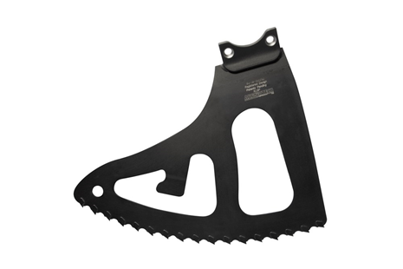

**Set zaagbladen G XL Diep 170mm dik 7,2mm**

Artikelnummer: 900533

Dit is zaagblad is geschikt voor grotere zaagklussen. Te denken valt aan het zagen van openingen in muren, maar ook boomwortels en andere materialen zijn te zagen.  
De tanden zijn naslijpbaar.  
Geschikt voor baksteen, kalkzandsteen, Poriso, Gasbeton, voegen enz.  
  
Deze set zaagbladen is uitsluitend geschikt voor de AS160, AS170 en AS175   
  
  
  
  
zaagdiepte: 170 mm  
  
zaagbreedte: 225 mm  
  
zaagdikte: 7.2 mm